Содержание
Введение 4
1 Техническое задание на разработку информационной системы 5
2 Проектирование схемы данных 7
3 Создание структуры информационной системы 11
4 Создание моделей данных 13
5 Аутентификация и авторизация пользователей 16
6 Настройка административной панели 21
7 Создание пользовательского интерфейса 23
8 Разработка функционала пользователей 27
Заключение 37
Список используемой литературы 38

Введение
Учебная практика является составляющей частью профессионального модуля ПМ.05 Проектирование и разработка информационных систем, реализуется образовательным учреждением концентрированно в течение 216 часов на четвертом курсе.
Целями учебной практики являются:
- закрепление теоретических знаний, полученных при изучении базовых дисциплин;
- развитие и накопление специальных навыков, изучение и участие в разработке организационно-методических и нормативных документов для решения отдельных задачах по месту прохождения практики;
- усвоение приемов, методов, способов обработки и представления информации;
- приобретение практических навыков в будущей профессиональной деятельности или в отдельных ее разделах.
Задачи учебной практики:
- закрепить знания и умения, приобретаемые в результате освоения теоретических курсов;
- выработать практические навыки и способствовать комплексному формированию общих и профессиональных компетенций обучающихся в рамках профессионального модуля;
- приобрести навык выполнения задания в соответствии с комплектом оценочной документации демонстрационного экзамена.

1 Техническое задание на разработку информационной системы
В организациях с гибким режимом работы (фитнес-студии, рестораны, колл-центры) планирование сменных графиков остаётся рутинной операцией, выполняемой вручную с использованием электронных таблиц и мессенджеров. Такой подход приводит к высокой трудоёмкости составления графиков (занимает несколько часов еженедельно), частым ошибкам при расчёте заработной платы, нарушению трудового законодательства (несоблюдение норм отдыха между сменами) и низкой прозрачности для сотрудников. Ключевая проблема — невозможность ручного учёта множества взаимосвязанных ограничений: пожеланий персонала, бизнес-требований по минимальному составу смен, квалификации сотрудников и бюджетных лимитов.
На примере студии растяжки «Lady Stretch» выявлены следующие узкие места текущего процесса: сбор доступности тренеров осуществляется в неструктурированном виде через мессенджеры; составление графика выполняется вручную в Excel без учёта оптимального распределения нагрузки; после утверждения графика администраторам приходится повторно вносить данные в клиентское приложение для формирования расписания занятий; расчёт заработной платы производится вручную на основе архивных таблиц, что повышает риск ошибок.
Целью учебной практики является разработка информационной системы для повышения эффективности планирования сменных графиков за счёт автоматизации сбора данных о доступности сотрудников, оптимизации расстановки персонала с учётом многокритериальных ограничений и автоматического формирования отчётности для расчёта заработной платы.
Для достижения поставленной цели в рамках разработки информационной системы необходимо решить следующие задачи:
1. Спроектировать структуру данных, отражающую сущности «Сотрудник», «Смена», «График», «Доступность» и их взаимосвязи.
2. Реализовать модуль цифрового сбора доступности с календарным интерфейсом для сотрудников.
3. Разработать функционал формирования и редактирования графика руководителем на основе указанной сотрудниками доступности.
4. Обеспечить возможность назначения типов тренировок на смены в интерфейсе графика для удобства последующего переноса администраторами в основное клиентское приложение.
5. Создать модуль расчёта заработной платы на основе почасовой ставки и отработанных часов с формированием платёжной ведомости.
Результатом разработки станет веб-ориентированная информационная система, позволяющая сократить время на составление недельного графика с нескольких часов до нескольких минут, исключить ошибки при расчёте оплаты труда и повысить прозрачность планирования для сотрудников.

2 Проектирование схемы данных
Схема данных представляет собой структурированное описание организации и взаимосвязей данных в информационной системе. Она включает в себя основные сущности, их атрибуты, а также связи между ними, определяющие логику хранения и обработки информации.
Схема данных определяет логическую структуру базы данных и используется в качестве основы для дальнейшей реализации системы управления базами данных.
Проектируемая схема данных представлена в виде диаграммы «сущность–связь» и включает девять сущностей, отражающих процессы управления персоналом, сбора данных о доступности сотрудников и формирования сменных графиков.
Схема данных информационной системы представлена на рисунке 1.
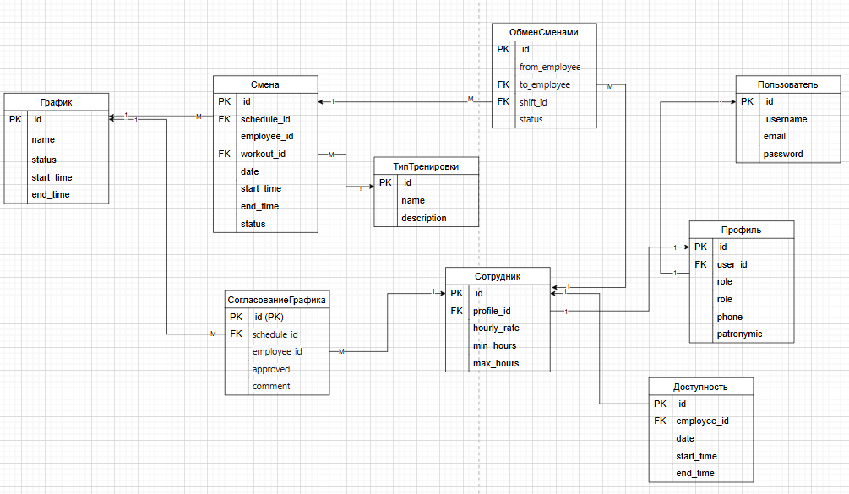
Рисунок 1 - Схема данных

Ниже будут представлены только основные таблицы информационной системы. Атрибуты сущности «Профиль пользователя» описаны в таблице 1.
Таблица 1 - Профиль
Наименование атрибута на английском языке | Наименование атрибута на русском языке | Тип данных
id | Уникальный идентификатор пользователя | Integer (PK)
user_id | Ссылка на учётную запись пользователя | Integer (FK → auth_user.id)
role | Роль пользователя: «employee» (сотрудник) или «manager» (руководитель) | Varchar(20)
phone | Контактный телефон | Varchar(20)
patronymic | Отчество сотрудника | Varchar(150)
invitation_timestamp | Временная метка отправки временного пароля | DateTime

Атрибуты сущности «Доступность» описаны в таблице 2.
Таблица 2 – Доступность
Наименование атрибута на английском языке | Наименование атрибута на русском языке | Тип данных
id | Уникальный идентификатор обращения | Integer (PK)
employee_id | Ссылка на профиль сотрудника | Integer (FK → user_profile.id)
date | Дата временного слота | Date
start_time | Время начала слота | Time
Продолжение таблицы 2
end_time | Время окончания слота | Time
is_available | Признак доступности (истина — доступен, ложь — недоступен) | Boolean

Атрибуты сущности «График» описаны в таблице 3.
Таблица 3 – График
Наименование атрибута на английском языке | Наименование атрибута на русском языке | Тип данных
id | Уникальный идентификатор фотоматериала | Integer (PK)
name | Название графика (например, «Январь 2024») | Varchar(200)
start_date | Дата начала периода графика | Date
end_date | Дата окончания периода графика | Date
status | Статус графика | Varchar(20)
created_by | Идентификатор пользователя, создавшего график | Integer (FK → auth_user.id)
created_at | Дата и время создания графика | DateTime

Атрибуты сущности «Смены» описаны в таблице 4.
Таблица 4 – Смены
Наименование атрибута на английском языке | Наименование атрибута на русском языке | Тип данных
id | Уникальный идентификатор назначения | Integer (PK)
schedule_id | Ссылка на график | Integer (FK → schedule.id)
employee_id | Ссылка на сотрудника | Integer (FK → user_profile.id)
workout_type_id | Ссылка на тип занятия | Integer (FK → workout_type.id)
date | Дата проведения смены | Date
start_time | Время начала смены | Time
end_time | Время окончания смены | Time
status | Статус назначения: «scheduled», «confirmed», «completed», «cancelled» | Varchar(20)

3 Создание структуры информационной системы
Для запуска информационной системы, реализованной с использованием языка программирования Python с применением фреймворка Django, необходимо предварительно установить программные компоненты, используемые в проекте. Запуск серверного приложения осуществляется стандартными средствами фреймворка Django с помощью команды python manage.py runserver из корневого каталога проекта.
Структура информационной системы организована по модульному принципу. Каждая папка проекта содержит файлы, относящиеся к соответствующему компоненту системы и обеспечивающие её функционирование.
Такая структура обеспечивает чёткое разделение ответственности между модулями, упрощает сопровождение кода и позволяет легко расширять функционал системы в будущем.
Структура проекта информационной системы представлена на рисунке 2.

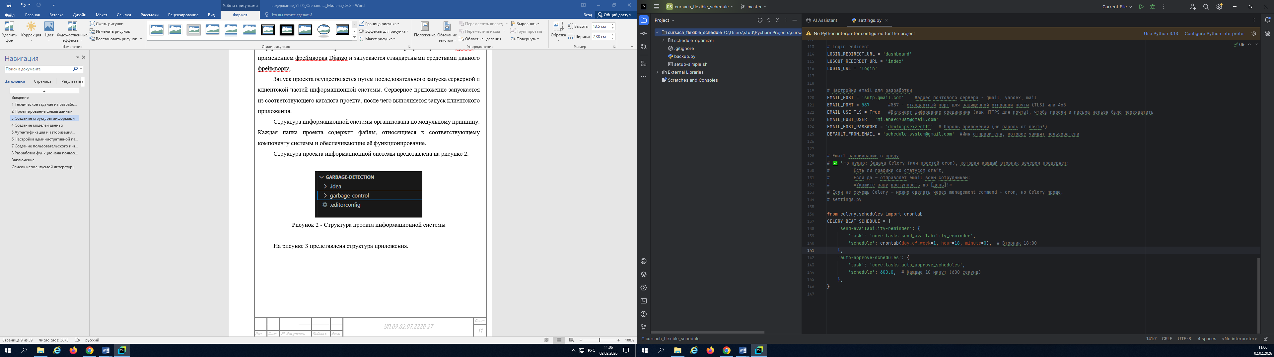
Рисунок 1 - Структура проекта информационной системы

На рисунке 3 представлена структура приложения.

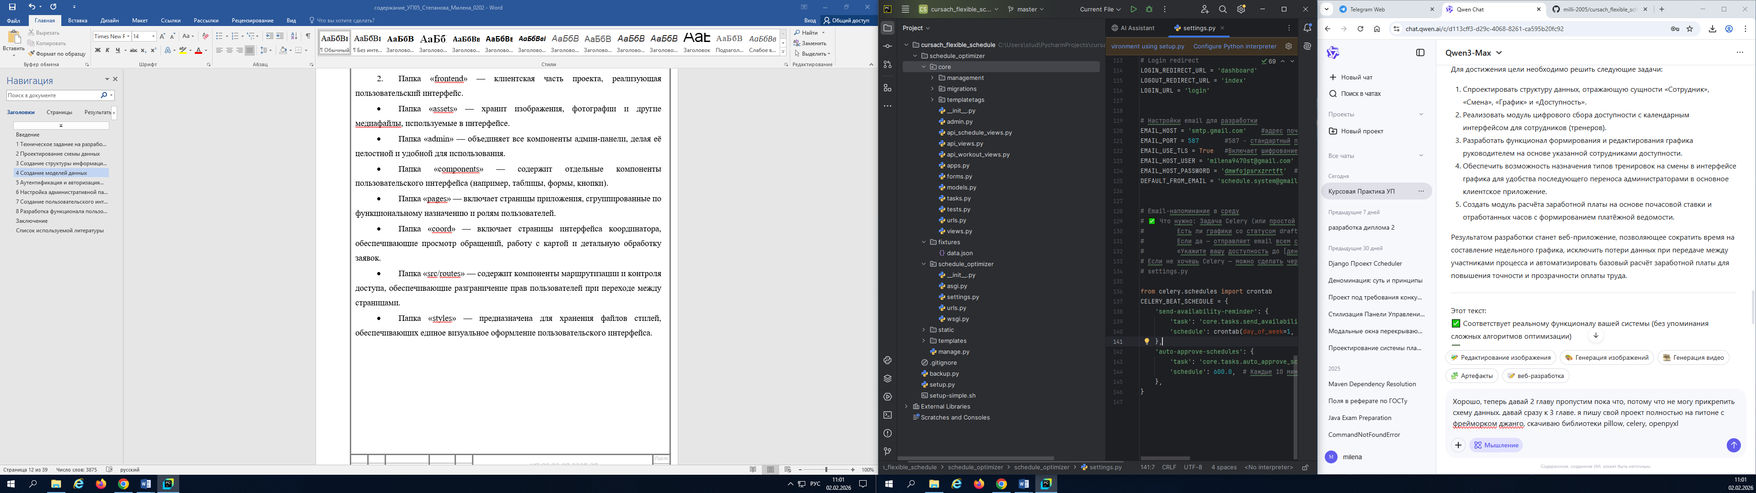
Рисунок 3 - Структура приложения

1. Каталог core является основным функциональным модулем системы и включает в себя все компоненты для реализации задач по планированию смен:
- Файл models.py содержит определение моделей данных, таких как Employee, Availability, Schedule и Payroll, которые описывают сущности системы.
- Файл views.py реализует логику обработки запросов и взаимодействия с пользователем.
- Файл admin.py регистрирует модели в админ-панели Django для удобного управления данными.
- Папка templates содержит HTML-шаблоны для отображения пользовательского интерфейса.
2. Каталог fixtures используется для хранения тестовых данных в формате JSON, которые позволяют заполнить базу данных начальными значениями (например, тестовые пользователи и примеры графиков).
3. Каталог schedule_optimizer содержит основные настройки проекта, файлы конфигурации, маршрутизацию запросов и точки входа серверного приложения. В файле settings.py настроены подключения к базе данных PostgreSQL, пути к статическим и медиафайлам, а также интеграция библиотек Pillow, Celery и openpyxl.
4. Каталог static предназначен для хранения файлов стилей (CSS), клиентских скриптов (JavaScript) и изображений, обеспечивающих единое визуальное оформление пользовательского интерфейса.
5. Каталог templates на уровне корня проекта содержит общие шаблоны HTML-страниц проекта, включая базовые структуры, страницы для различных модулей и компонентов системы.
6. Файл manage.py является основным скриптом для управления проектом, позволяющим запускать сервер, применять миграции, создавать суперпользователя и выполнять другие операции с проектом.

4 Создание моделей данных
Модель данных — это абстракция, представляющая собой структуру данных, их характеристики и взаимосвязи в рамках конкретной информационной системы или базы данных. В контексте веб-разработки с использованием фреймворка Django, модели данных описывают, как данные будут храниться в базе данных.
На листинге 1 представлена модель «Пользователь», который содержит информацию о пользователе.
Листинг 1 – Модель «Расширенный профиль пользователя»
class UserProfile(models.Model):
# Роли пользователей
ROLE_CHOICES = [
('employee', 'Сотрудник'),
('manager', 'Руководитель'),
]
POSITION_CHOICES = [
('trainer', 'Тренер'),
('administrator', 'Администратор'),]
user = models.OneToOneField(User, on_delete=models.CASCADE, related_name='profile')
role = models.CharField(max_length=20, choices=ROLE_CHOICES, default='employee')
phone = models.CharField(max_length=20, blank=True, verbose_name="Телефон")
position = models.CharField(
max_length=20,
choices=POSITION_CHOICES,
default='trainer',
verbose_name="Должность" )
invitation_timestamp = models.DateTimeField(null=True, blank=True, verbose_name="Время приглашения/сброса пароля")

На листинге 2 представлена модель «График работы», который содержит информацию о графиках работы.
Листинг 2 – Модель «График работы»
class Schedule(models.Model):
name = models.CharField(max_length=200, verbose_name="Название графика")
start_date = models.DateField(verbose_name="Дата начала")
end_date = models.DateField(verbose_name="Дата окончания")
STATUS_CHOICES = [
('draft', 'Черновик'),
('pending', 'На согласовании'),
('approved', 'Утвержден')
]
status = models.CharField(max_length=20, choices=STATUS_CHOICES, default='draft')
created_by = models.ForeignKey(User, on_delete=models.SET_NULL, null=True, verbose_name="Создатель")
created_at = models.DateTimeField(auto_now_add=True, verbose_name="Дата создания")
updated_at = models.DateTimeField(auto_now=True, verbose_name="Дата обновления")

На листинге 3 представлена модель «Смены», которая содержит информацию о назначении сотрудника на конкретное занятие в конкретный день и время.
Листинг 3 – Модель «Смены»
class ShiftAssignment(models.Model):
schedule = models.ForeignKey('Schedule', on_delete=models.CASCADE, related_name='assignments')
employee = models.ForeignKey(UserProfile, on_delete=models.CASCADE, verbose_name="Сотрудник")
workout_type = models.ForeignKey(
WorkoutType,
on_delete=models.SET_NULL,
null=True,
blank=True,
verbose_name="Тип занятия"
)
date = models.DateField(verbose_name="Дата")
start_time = models.TimeField(verbose_name="Время начала")
end_time = models.TimeField(verbose_name="Время окончания", null=True, blank=True)
STATUS_CHOICES = [
('scheduled', 'Запланировано'),
('confirmed', 'Подтверждено'),
('completed', 'Выполнено'),
('cancelled', 'Отменено'),]
status = models.CharField(max_length=20, choices=STATUS_CHOICES, default='scheduled')
actual_hours = models.DecimalField(max_digits=5, decimal_places=2, null=True, blank=True, verbose_name="Факт. часы")

5 Аутентификация и авторизация пользователей
Аутентификация и авторизация являются ключевыми компонентами безопасности информационной системы.
Авторизация — это процесс предоставления прав доступа пользователю к определенным ресурсам или функциональности в системе. После успешной аутентификации, система определяет, какие действия и данные пользователь может использовать.
В разработанной системе реализован следующий механизм управления пользователями:
1. Регистрация новых сотрудников осуществляется исключительно руководителем через административную панель. Самостоятельная регистрация пользователей недоступна. После сохранения данных система автоматически генерирует временный пароль и отправляет его на указанный адрес электронной почты. На рисунке 4 создана страница для регистрации пользователя.

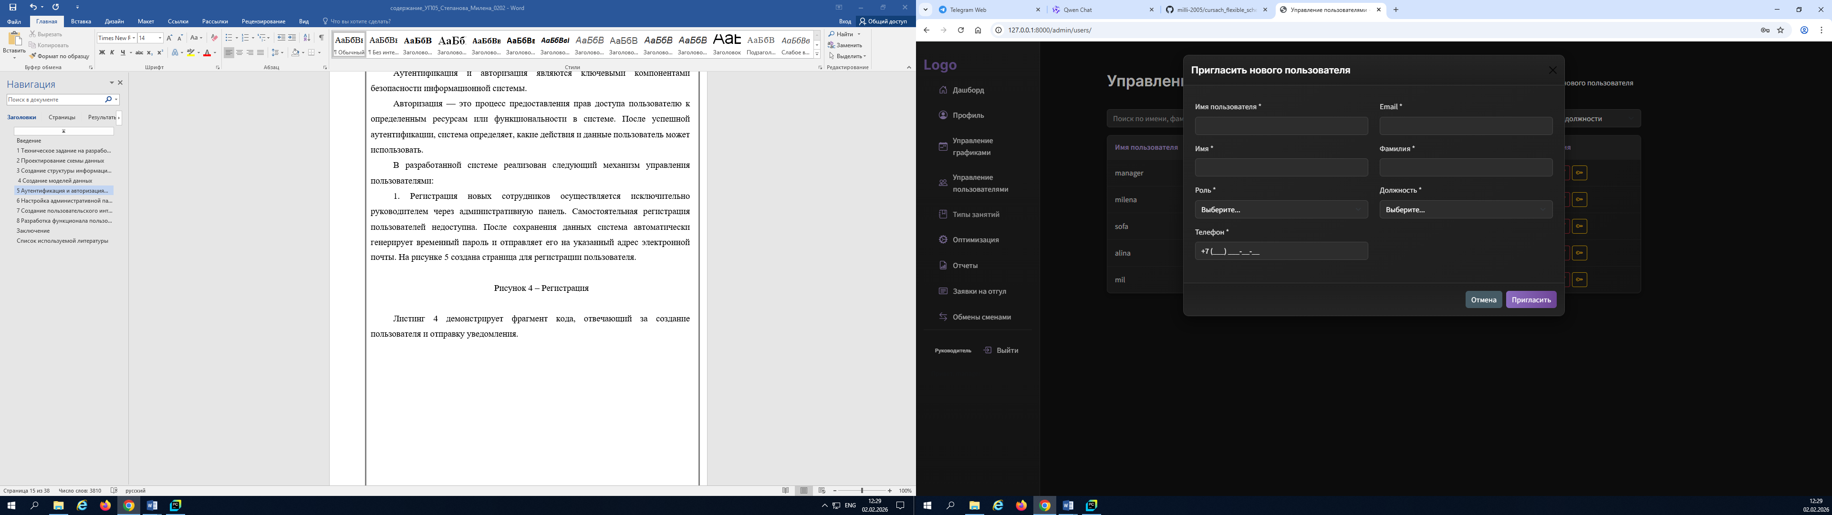
Рисунок 4 – Регистрация

Листинг 4 демонстрирует фрагмент кода, отвечающий за создание пользователя и отправку уведомления.
Листинг 4 – Создание пользователя
@login_required
@user_passes_test(is_admin)
@csrf_exempt
@require_http_methods(["POST"])
def api_invite_user(request):
form = UserInvitationForm(request.POST)
if form.is_valid():
try:
raw_password = generate_random_password()
user = User.objects.create_user(
username=form.cleaned_data['username'],
email=form.cleaned_data['email'],
password=raw_password,
first_name=form.cleaned_data['first_name'],
last_name=form.cleaned_data['last_name'],
)
profile = user.profile
profile.role = form.cleaned_data['role']
profile.position = form.cleaned_data['position']
profile.phone = form.cleaned_data['phone'] # уже нормализован
profile.invitation_timestamp = timezone.now()
profile.save()
try:
send_user_invitation(user, raw_password)
except Exception as e:
import logging
logging.error(f'Ошибка отправки email для {user.username}: {str(e)}')
return JsonResponse({'success': True})
except Exception as e:
return JsonResponse({'success': False, 'errors': {'__all__': [f'Ошибка создания: {str(e)}']}})
else:
return JsonResponse({'success': False, 'errors': form.errors})

def generate_random_password(length=12):
alphabet = string.ascii_letters + string.digits + "!@#$%^&*"
password = ''.join(secrets.choice(alphabet) for _ in range(length))
return password
def send_user_invitation(user, raw_password):
subject = 'Приглашение в систему планирования смен'
site_url = getattr(settings, 'PUBLIC_SITE_URL', 'http://localhost:8080)

2. Авторизация пользователей осуществляется через стандартную форму входа, где пользователь указывает свое имя пользователя и пароль. На рисунке 5 создана страница для авторизации пользователя.

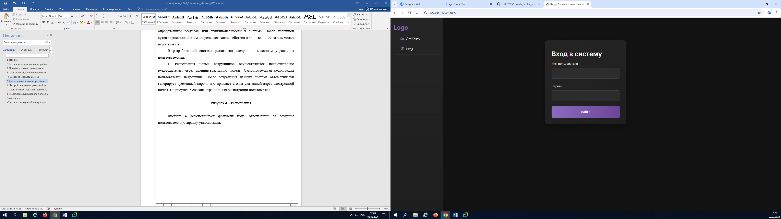
Рисунок 5 – Авторизация

На листинге 5 представлена авторизация пользователя.
Листинг 5 - Авторизация пользователя
def custom_login(request):
"""Кастомная страница входа в систему."""
if request.user.is_authenticated:
return redirect('dashboard')
if request.method == 'POST':
form = AuthenticationForm(data=request.POST)
if form.is_valid():
user = form.get_user()
# Проверяем, не истёк ли срок действия временного пароля
if hasattr(user, 'profile') and user.profile.is_temporary_password_expired():
messages.error(request,
"Временный пароль устарел. Пожалуйста, свяжитесь с администратором для получения нового.")
# Важно: не логиним пользователя, если пароль истёк
return render(request, 'core/login.html', {'form': form})
login(request, user)
messages.success(request, f"Добро пожаловать, {user.username}!")
return redirect('dashboard') # Перенаправляем на дашборд после входа
else:
messages.error(request, "Неверное имя пользователя или пароль.")
else:
form = AuthenticationForm()
return render(request, 'core/login.html', {'form': form})

3. При первом входе в систему сотрудник перенаправляется на страницу профиля, где ему предоставляется ограниченный временной интервал (10 минут) для установки постоянного пароля. В случае истечения данного интервала без выполнения смены пароля учётная запись временно блокируется и повторный вход становится возможным только после повторной отправки временного пароля руководителем. На рисунке 6 создана страница для авторизации пользователя.

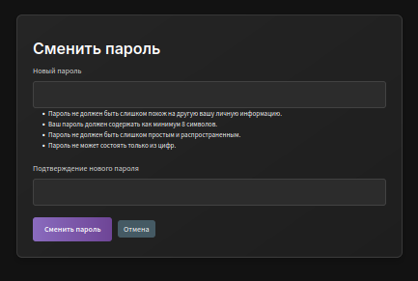
Рисунок 6 – Сброс пароля

На листинге 6 представлен функционал по сбросу временного пароля.
Листинг 6 - Сброс временного пароля
{% extends "core/base.html" %}
{% block title %}Сменить пароль - {{ block.super }}{% endblock %}
{% block content %}
<div class="profile-container">
<div class="profile-card">
<h2>Сменить пароль</h2>
<form method="post" class="profile-form">
{% csrf_token %}
<div class="form-group">
<label for="{{ form.new_password1.id_for_label }}">{{ form.new_password1.label }}</label>
{{ form.new_password1 }}
{% if form.new_password1.help_text %}
<small class="form-text mb-20 text-white">{{ form.new_password1.help_text }}</small>
{% endif %}
{% if form.new_password1.errors %}
<div class="text-danger">{{ form.new_password1.errors }}</div>
{% endif %}
</div>
<div class="form-group">
<label for="{{ form.new_password2.id_for_label }}">{{ forrm.new_password2.label }}</label>
{{ form.new_password2 }}
{% if form.new_password2.help_text %}
<small class="form-text text-muted">{{ form.new_password2.help_text }}</small>
{% endif %}
{% if form.new_password2.errors %}
<div class="text-danger">{{ form.new_password2.errors }}</div>
{% endif %}
</div>
<button type="submit" class="btn btn-primary">Сменить пароль</button>
<a href="{% url 'profile_view' %}" class="btn btn-secondary">Отмена</a>
</form>
</div>
</div>
{% endblock %}

6 Настройка административной панели
Административная панель — это интерфейс веб-приложения, предназначенный для управления и администрирования приложением. В контексте веб-разработки, админ-панель обычно предоставляет удобный способ для администраторов и других авторизованных пользователей управлять различными аспектами приложения без необходимости вмешательства в исходный код.
На листинге 7 представлен фрагмент кода для настройки административной панели.
Листинг 7 - Код для настройки административной панели
{% extends "core/base.html" %}
{% block title %}Управление графиками - {{ block.super }}{% endblock %}
{% block content %}
<div class="management-container">
<div class="d-flex justify-content-between align-items-center mb-3"><h2>Управление графиками</h2>{% if user.profile.role == 'manager' %}<div class="d-flex gap-2">
<form method="post" action="{% url 'send_availability_reminder' %}" style="display:inline;">
{% csrf_token %}
<button type="submit" class="btn btn-outline-warning">
<i class="bi bi-bell"></i> Напомнить о доступности</button></form>
<a href="{% url 'create_schedule' %}" class="btn btn-primary">
<i class="bi bi-plus-circle"></i> Создать график
{% endif %}
</div>
<!-- ТАБЛИЦА -->
<div class="management-table">
<table class="table table-dark table-striped">
<thead>
<tr>
<th>Название</th>
Дата начала
{% if current_sort == 'start_date' %}
<i class="bi bi-sort-up"></i>
{% else %}
<i class="bi bi-sort-down"></i>{% endif %}</a>
</th><th>Дата окончания</th>
<th>Статус</th>
<th>Согласование</th>
<th>Создатель</th>
</tr></thead><tbody>
{% for item in schedules_with_stats %}
{% with s=item.schedule %}
<tr>
<td><a href="{% url 'schedule_detail' s.id %}">{{ s.name }}</a></td>
<td>{{ s.start_date|date:"d E Y" }}</td>
<td>{{ s.end_date|date:"d E Y" }}</td>
<td>{{ s.get_status_display }}</td>
<td>
{% if s.status == 'pending' %}
Просмотрено: {{ item.responded_count }} / {{ item.total_employees }}
{% if item.rejected_count > 0 %}
<br> <span class="text-danger">Отказ: {{ item.rejected_count }}</span>
{% endif %}
{% else %}
<em>—</em>
{% endif %}</td><td>{{ s.created_by.username }}</td> </tr>{% endwith %}{% empty %}<tr><td colspan="6" class="text-center">Графики не найдены.</td></tr>{% endfor %}</tbody></table></div>
{% if page_obj.has_next %}
<a href="?page={{ page_obj.next_page_number }}{% for key, value in request.GET.items %}{% if key != 'page' %}&{{ key }}={{ value }}{% endif %}{% endfor %}"
class="btn btn-outline-light btn-sm">
<i class="bi bi-arrow-right"></i></a>{% else %}
<span class="btn btn-light btn-sm disabled">
<i class="bi bi-arrow-right"></i>
</span>{% endif %}</div>{% endif %}</div>{% endblock %}

На рисунке 7 представлена административная панель.

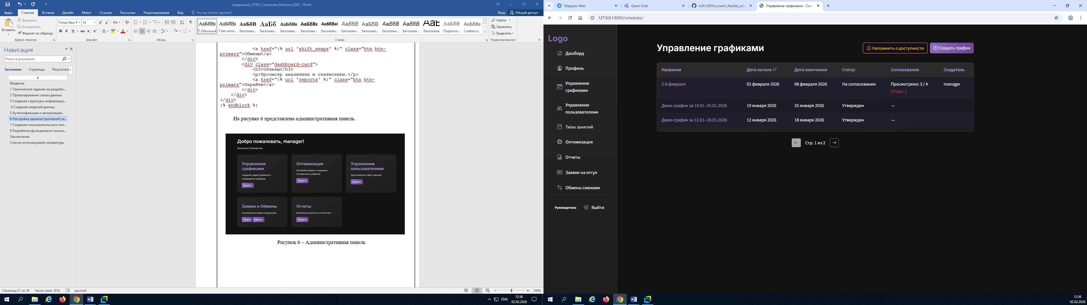
Рисунок 7 – Административная панель

7 Создание пользовательского интерфейса
За время учебной практики были созданы страницы «Главная», «Профиль», «Моя доступность», «Мой график», «Обмен сменами», «Отчеты». На рисунке 8 представлена «Главная страница».

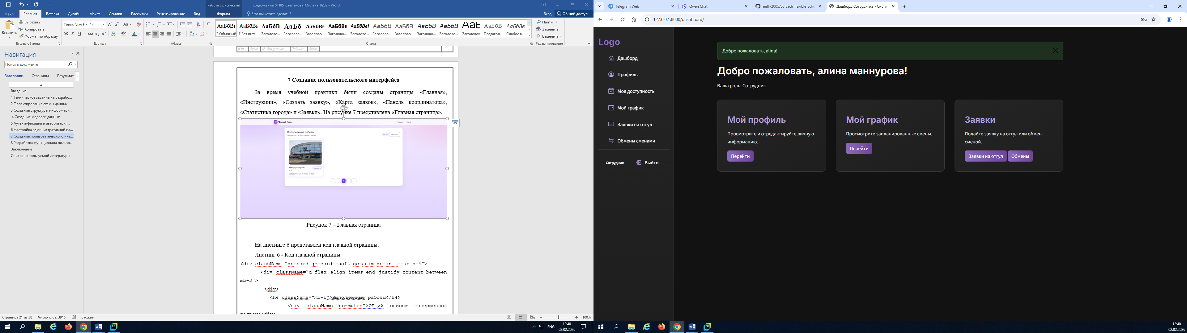
Рисунок 8 – Главная страница

На листинге 8 представлен код главной страницы.
Листинг 8 - Код главной страницы
<!-- templates/core/dashboard_employee.html -->
{% extends "core/base.html" %}
{% block title %}Дашборд Сотрудника - {{ block.super }}{% endblock %}
{% block content %}
<div class="dashboard-container">
<h2>Добро пожаловать, {{ user.get_full_name|default:user.username }}!</h2>
<p>Ваша роль: {{ profile.get_role_display }}</p>
<div class="dashboard-grid">
<div class="dashboard-card">
<h3>Мой профиль</h3>
<p>Просмотрите и отредактируйте личную информацию.</p>
<a href="{% url 'profile_view' %}" class="btn btn-primary">Перейти</a>
</div>
<div class="dashboard-card">
<h3>Мой график</h3>
<p>Просмотрите запланированные смены.</p>
<a href="{% url 'employee_schedule' %}" class="btn btn-primary">Перейти</a>
</div>
<div class="dashboard-card">
<h3>Заявки</h3>
<p>Подайте заявку на отгул или обмен сменой.</p>
<a href="{% url 'timeoff_requests' %}" class="btn btn-primary">Заявки на отгул</a>
<a href="{% url 'shift_swaps' %}" class="btn btn-primary">Обмены</a>
</div>
</div>
</div>
{% endblock %}

На рисунке 9 представлена страница «Профиль».
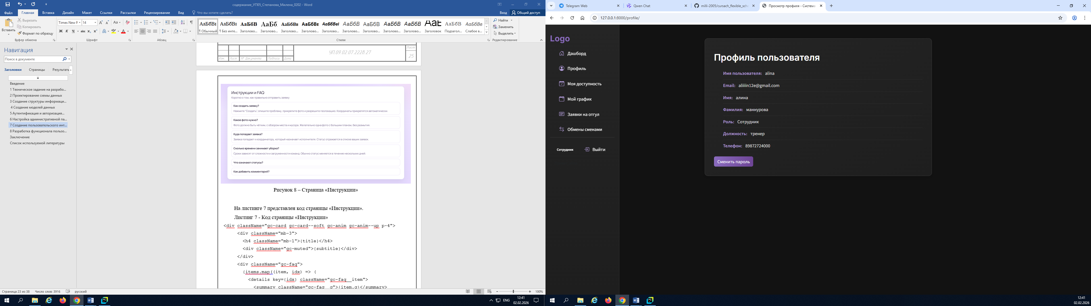
Рисунок 9 – Страница «Профиль»

На листинге 9 представлен код страницы «Профиль».
Листинг 9 - Код страницы «Профиль»
{% extends "core/base.html" %}
{% block title %}Просмотр профиля - {{ block.super }}{% endblock %}
{% block content %}
<div class="profile-container">
<div class="profile-card">
<h2>Профиль пользователя</h2>
<div class="profile-info">
<ul>
<li><strong>Имя пользователя:</strong> {{ user.username }}</li>
<li><strong>Email:</strong> {{ user.email }}</li>
<li><strong>Имя:</strong> {{ user.first_name }}</li>
<li><strong>Фамилия:</strong> {{ user.last_name }}</li>
<li><strong>Отчество:</strong> {{ profile.patronymic|default:"—" }}</li>
<li><strong>Роль:</strong> {{ profile.get_role_display }}</li>
<li><strong>Телефон:</strong> {{ profile.phone|default:"-" }}</li></ul> </div>
<div class="profile-actions">
<a href="{% url 'change_password' %}" class="btn btn-primary">Сменить пароль</a>
</div>
</div>
</div>
{% endblock %}

На рисунке 10 представлена страница «Отчеты».
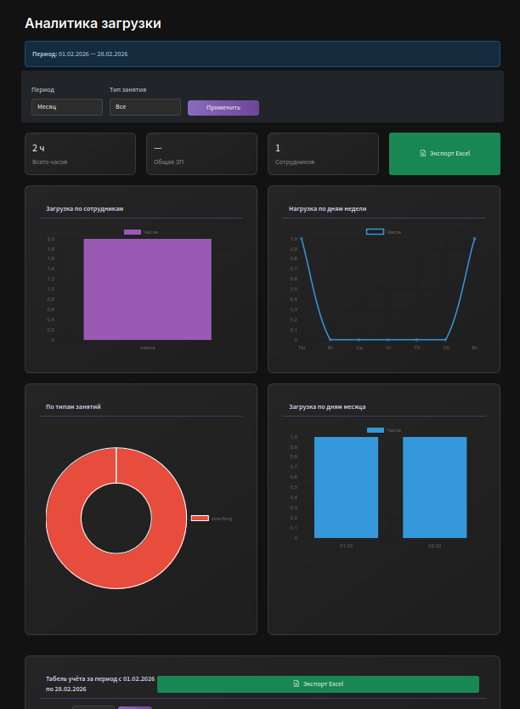

Рисунок 10 – Страница «Отчеты»

На листинге 10 представлен код страницы «Отчеты».
Листинг 10 - Код страницы «Отчеты»
{% extends "core/base.html" %}
{% load custom_filters %}
{% block title %}Аналитика — {{ block.super }}{% endblock %}
{% block content %}
<div class="management-container">
<h2 class="mb-4">Аналитика загрузки</h2>
<form method="get" class="row g-3 mb-4 p-3 bg-dark rounded">
<div class="col-md-2">
<label class="form-label">Период</label>
</div>
</form>
<script src="https://cdn.jsdelivr.net/npm/chart.js"></script>
<script>
document.addEventListener('DOMContentLoaded', function() {
const dataEl = document.getElementById('report-data');
if (!dataEl) return;
let data;
try {
data = JSON.parse(dataEl.textContent);
} catch (e) {
console.error("Ошибка парсинга данных:", e);
return; }
const empEl = document.getElementById('chart-emp');
if (empEl && data.empNames?.length > 0) {
new Chart(empEl.getContext('2d'), {
type: 'bar',
data: {labels: data.empNames,
datasets: [{
label: 'Часов',data: data.empValues,
backgroundColor: '#9b59b6' }] },
options: { responsive: true, scales: { y: { beginAtZero: true } } }});}
const daysEl = document.getElementById('chart-days');
if (daysEl && data.dayLabels?.length > 0) {
new Chart(daysEl.getContext('2d'), {
type: 'line',
data: {labels: data.dayLabels,
datasets: [{
label: 'Часов',
data: data.dayValues,
borderColor: '#3498db',
fill: false,tension: 0.3}] },
options: { responsive: true, scales: { y: { beginAtZero: true } } }
</script>
{% endblock %}

8 Разработка функционала пользователей
В ходе учебной практики был реализован функционал информационной системы, обеспечивающий взаимодействие пользователей руководителя и сотрудника (тренера/администратора) — в процессе планирования сменных графиков работы. Система поддерживает полный цикл управления: от первичной настройки учётных записей до формирования итоговых расчётных документов.
Основной задачей сотрудника в системе является указание личной доступности для последующего формирования сменного графика. Сотрудник отмечает слоты, в которые он готов осуществлять трудовую деятельность. Данные сохраняются в режиме реального времени и становятся доступны руководителю для дальнейшего планирования. На рисунке 11 представлена страница указания доступности сотрудника.

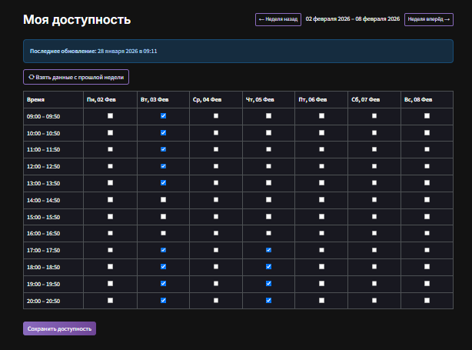
Рисунок 11 – Интерфейс указания доступности сотрудника
На листинге 11 представлен код страницы «Моя доступность».
Листинг 11 - Код страницы «Моя доступность»
{% extends "core/base.html" %}
{% block title %}Моя доступность - {{ block.super }}{% endblock %}
{% block content %}
<div class="management-container">
<div class="d-flex justify-content-between align-items-center mb-3">
<h2>Моя доступность</h2>
<div>
<a href="?week={{ prev_week }}" class="btn btn-sm btn-outline-light me-2">← Неделя назад</a>
<span class="text-white">{{ week_start|date:"d E Y" }} – {{ week_end|date:"d E Y" }}</span>
<a href="?week={{ next_week }}" class="btn btn-sm btn-outline-light ms-2">Неделя вперёд →</a>
</div>
</div>
{% if last_updated %}
<div class="alert alert-info">
<strong>Последнее обновление:</strong> {{ last_updated.updated_at|date:"d E Y" }} в {{ last_updated.updated_at|time:"H:i" }}
</div>
{% endif %}
<div class="mb-3">
<button type="button" id="copy-prev-week" class="btn btn-outline-light">
<i class="bi bi-arrow-repeat"></i> Взять данные с прошлой недели
</button>
</div>
</div>
<script>
const prevData = {{ prev_avail_json|safe }};
document.getElementById('copy-prev-week').addEventListener('click', function () {
document.querySelectorAll('input[type="checkbox"]').forEach(cb => cb.checked = false);
prevData.forEach(item => {
const checkbox = document.querySelector(`input[name="${item.date}_${item.time}"]`);
if (checkbox) checkbox.checked = true; });
showGlobalNotification('Данные с прошлой недели загружены.', 'succes');});
</script>
{% endblock %}

Далее руководитель формирует сменный график с помощью системы автоматического назначения сотрудников на временные слоты с учётом их предварительно указанной доступности. Для каждой смены руководитель указывает тип тренировки (растяжка, йога, пилатес), что обеспечивает полноту данных для последующего переноса в клиентское приложение студии. На рисунке 12 представлена страница создания графика.
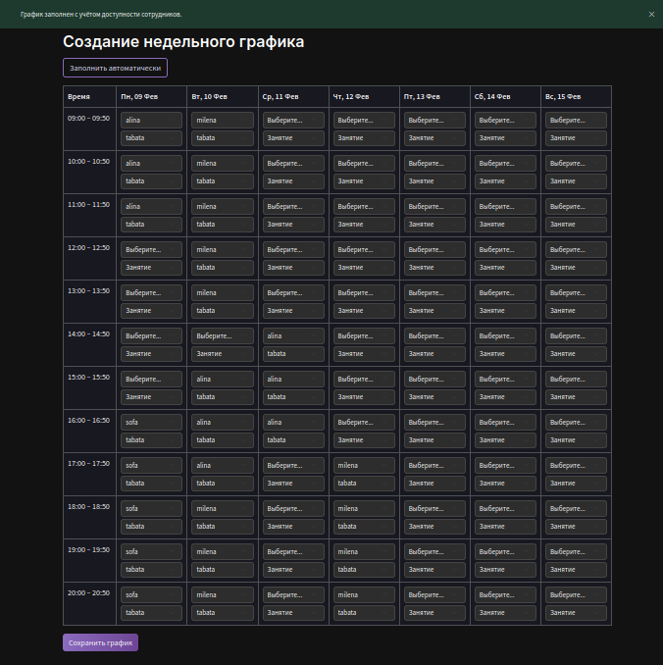
Рисунок 12 – Интерфейс для создания графика

На листинге 12 представлен код страницы «Создать график».
Листинг 12 - Код страницы «Создать график»
<!-- templates/core/schedules/create_schedule.html -->
{% extends "core/base.html" %}
{% load dict_extras %}
{% block title %}Создание графика - {{ block.super }}{% endblock %}
{% block content %}
<div class="management-container">
{% csrf_token %}
<h2>Создание недельного графика</h2>
<div class="mb-3">
<button id="auto-fill-btn" class="btn btn-outline-light">Заполнить автоматически</button></div>
</tbody></table></div><button id="save-schedule-btn" class="btn btn-primary">Сохранить график</button>
</div>{% endblock %}
{% block extra_js %}
<script>
// Загружаем данные о доступности: ["1,2026-01-27,09:00", "2,2026-01-27,10:00", ...]
const AVAILABILITY_SET = new Set({{ availability_set_json|safe }});
document.getElementById('auto-fill-btn').addEventListener('click', function () {
const rows = document.querySelectorAll('#schedule-table tbody tr');
const employees = Array.from(document.querySelectorAll('.employee-select option[value]'))
.map(opt => ({ id: opt.value, name: opt.textContent }));
let empIndex = 0;
rows.forEach(row => {
const timeCell = row.querySelector('td:first-child');
if (!timeCell) return;
const timeText = timeCell.textContent.trim(); // "09:00 – 09:50"
const startTime = timeText.split('–')[0].trim(); // "09:00"
row.querySelectorAll('td:not(:first-child)').forEach((cell, idx) => {
const day = cell.dataset.day; // "2026-01-27"
const employeeSelect = cell.querySelector('.employee-select');
const workoutSelect = cell.querySelector('.workout-select')
if (employeeSelect.value) return;
let assigned = false;
for (let i = 0; i < employees.length; i++) {
const emp = employees[(empIndex + i) % employees.length];
const key = `${emp.id},${day},${startTime}`;
if (AVAILABILITY_SET.has(key)) {
employeeSelect.value = emp.id;
if (workoutSelect.options.length > 1) {
workoutSelect.value = workoutSelect.options[1].value; }
empIndex = (empIndex + i + 1) % employees.length;
assigned = true;
break; if (!assigned) {employeeSelect.value = '';
workoutSelect.value = ''; }}) });
showGlobalNotification('График заполнен с учётом доступности сотрудников.');
});</script>{% endblock %}

После утверждения графика руководителем сотрудник получает доступ к просмотру своего персонального расписания, включающего дату, временной интервал и тип назначенной тренировки. На рисунке 13 представлена страница для просмотра графиков для сотрудников.

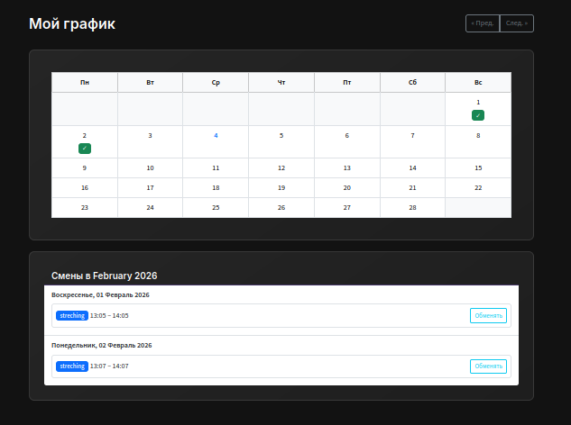
Рисунок 13 – Страница просмотра своих графиков

На листинге 13 представлен код страницы «Мой график».
Листинг 13 - Код страницы «Мой график»
{% extends "core/base.html" %}
{% block title %}График {{ schedule.name }} - {{ block.super }}{% endblock %}
{% block content %}
<div class="management-container">
<h2>График "{{ schedule.name }}"</h2>
<p><strong>Период:</strong> {{ schedule.start_date|date:"d E Y" }} — {{ schedule.end_date|date:"d E Y" }}</p>
<p><strong>Статус:</strong> {{ schedule.get_status_display }}</p>
{% if user.profile.role == 'manager' %}
<a href="{% url 'edit_schedule' schedule.id %}" class="btn btn-primary mb-3">Редактировать</a>
<button type="button" class="btn btn-danger mb-3" data-bs-toggle="modal" data-bs-target="#deleteScheduleModal">Удалить график</button>{% endif %
<div class="modal fade" id="deleteScheduleModal" tabindex="-1" aria-labelledby="deleteScheduleModalLabel" aria-hidden="true">
<div class="modal-dialog">
<div class="modal-content">
<div class="modal-header">
<h5 class="modal-title" id="deleteScheduleModalLabel">Подтверждение удаления</h5>
<button type="button" class="btn-close" data-bs-dismiss="modal" aria-label="Закрыть"></button>
</div>
<div class="modal-body"
Вы уверены, что хотите удалить график <strong>"{{ schedule.name }}"</strong>? Это действие нельзя отменить.
</div>
<div class="modal-footer">
<button type="button" class="btn btn-secondary" data-bs-dismiss="modal">Отмена</button>
<form method="post" action="{% url 'delete_schedule' schedule.id %}" style="display:inline;"> {% csrf_token %}
<button type="submit" class="btn btn-danger">Удалить</button></form></div></div></div>

Возле каждой смены есть кнопка, переводящая на страницу, на которой пользователь может обменяться сменами с другими сотрудниками, которая представлена на рисунке 14.

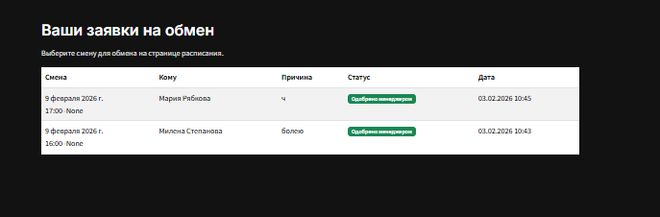
Рисунок 14 – Страница «Обмены сменами»
На листинге 14 представлен код страницы «Обмены сменами».
Листинг 14 - Код страницы «Обмены сменами»
<!-- templates/core/shift_swaps.html -->{% extends "core/base.html" %}
<h2>Ваши заявки на обмен</h2>
<p>Выберите смену для обмена на странице расписания.</p>
{% if my_swap_requests %}
<div class="table-responsive">
<table class="table table-striped">
<thead><tr><th>Смена</th>
<th>Кому</th>
<th>Причина</th>
<th>Статус</th>
<th>Дата</th>
</tr></thead><tbody>
{% for req in my_swap_requests %}
<tr> <td>
{{ req.shift_assignment.date }}<br>
{{ req.shift_assignment.start_time }}–{{ req.shift_assignment.end_time }}td>
<td>{{ req.to_employee.user_profile.user.get_full_name }}</td>
<td>{{ req.reason|truncatewords:10 }}</td>
<td>{% if req.status == 'pending' %}
<span class="badge bg-warning">На рассмотрении</span>
{% elif req.status == 'approved_by_employee' %}
<span class="badge bg-info">Одобрено сотрудником</span>
{% elif req.status == 'approved_by_manager'
<span class="badge bg-success">Одобрено менеджером</span>
{% elif req.status == 'completed' %}
<span class="badge bg-success">Завершено</span>
{% elif req.status == 'rejected' %}
<span class="badge bg-danger">Отклонено</span>{% endif %}</td>
<td>{{ req.created_at|date:"d.m.Y H:i" }}</td>
</tr>{% endfor %}</tbody></table></div>{% else %}
<p>У вас пока нет заявок на обмен.</p>
{% endif %}
<script>
document.getElementById('swapForm')?.addEventListener('submit', async (e) => {
e.preventDefault();
const formData = new FormData(e.target);
const data = Object.fromEntries(formData);
const response = await fetch('{% url "api_create_swap_request" %}', {method: 'POST',
headers: {
'Content-Type': 'application/json',
'X-CSRFToken': document.querySelector('[name=csrfmiddlewaretoken]').value,},
body: JSON.stringify(data) });
const result = await response.json();
if (result.success) {
showGlobalNotification(result.message, 'success');
// Можно перенаправить или обновить} else {
showGlobalNotification('Ошибка: ' + result.error, 'error') }});</script>{% endblock %}

На странице отчётов пользователи получают комплексную аналитику загрузки персонала: в верхней части отображаются четыре графика — распределение часов по сотрудникам, динамика нагрузки по дням недели, соотношение типов тренировок и загруженность по дням месяца. В нижней части представлена таблица с детализацией отработанных часов каждого сотрудника, его почасовой ставкой и итоговой суммой к выплате за выбранный период. Все данные можно экспортировать в Excel одной кнопкой для дальнейшей работы с бухгалтерией или переноса в клиентское приложение студии. На рисунке 15 представлен пример экспортированного графика в формате Microsoft Excel.

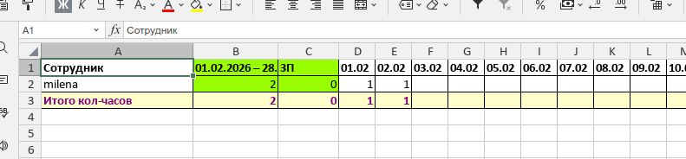
Рисунок 15 — Экспортированный график смен в формате Excel

На листинге 15 представлен код для генерации документа Excel.
Листинг 15 - Код генерации документа Excel
all_dates = []
d = start_date
while d <= end_date:
all_dates.append(d)
d += timedelta(days=1)
# === EXCEL ===
wb = Workbook()
ws = wb.active
ws.title = "Табель"
# Граница: все ячейки — тонкая рамка
thin_border = Border(
left=Side(style='thin'),
right=Side(style='thin'),
top=Side(style='thin'),
bottom=Side(style='thin')
# Ширина столбцов
ws.column_dimensions['A'].width = 25 # Сотрудник — широкий
ws.column_dimensions['B'].width = 14 # Период
ws.column_dimensions['C'].width = 10 # ЗП
for i in range(len(all_dates)):
col_letter = get_column_letter(4 + i) # D = 4
ws.column_dimensions[col_letter].width = 6 # Узкие дни, но чуть шире для читаемости
# Заголовки (строка 1)
ws.cell(row=1, column=1, value="Сотрудник")
period_label = f"{start_date.strftime('%d.%m.%Y')} – {end_date.strftime('%d.%m.%Y')}"
ws.cell(row=1, column=2, value=period_label)
ws.cell(row=1, column=3, value="ЗП")
# Даты: "01.01", "02.01"...
for i, d in enumerate(all_dates, start=4): # D = 4
ws.cell(row=1, column=i, value=f"{d.day:02d}.{d.month:02d}")
# ИТОГОВАЯ СТРОКА
last_row = len(employees) + 2
ws.cell(row=last_row, column=1, value="Итого кол-часов")
total_hours_all = sum(total_hours_per_emp.values())
total_salary_all = sum(total_salary_per_emp.values())
ws.cell(row=last_row, column=2, value=_format_number(total_hours_all))
ws.cell(row=last_row, column=3, value=_format_number(total_salary_all))
# Дни — сумма
for i, d in enumerate(all_dates, start=4):
total_day = sum(data[emp.id].get(d, 0) for emp in employees)
val = _format_number(total_day) if total_day != 0 else ""
cell = ws.cell(row=last_row, column=i, value=val)
cell.border = thin_border
# Форматирование итоговой строки
yellow_fill = PatternFill(start_color="FFFFCC", end_color="FFFFCC", fill_type="solid")
purple_font = Font(color="800080", bold=True)
for col in range(1, 4 + len(all_dates)):
cell = ws.cell(row=last_row, column=col)
cell.fill = yellow_fill
cell.font = purple_font
cell.border = thin_border
response = HttpResponse(content_type='application/vnd.openxmlformats-officedocument.spreadsheetml.sheet')
filename = f"tabel_{start_date.strftime('%Y%m%d')}-{end_date.strftime('%Y%m%d')}.xlsx"
response['Content-Disposition'] = f'attachment; filename={filename}'
wb.save(response)
return response
Таким образом, реализованный функционал обеспечивает автоматизацию ключевых этапов процесса планирования сменных графиков: сбора данных о доступности, формирования расписания, экспорта результатов и расчёта заработной платы. Система снижает трудоёмкость рутинных операций, исключает ошибки, связанные с ручной обработкой данных, и повышает прозрачность взаимодействия между руководителем и сотрудниками.

Заключение
В период прохождения учебной практики мной приобретен практический опыт в управлении процессом разработки приложений с использованием инструментальных средств; обеспечении сбора данных для анализа использования и функционирования информационной системы; программировании в соответствии с требованиями технического задания; использовании критериев оценки качества и надежности функционирования информационной системы; применении методики тестирования разрабатываемых приложений; определении состава оборудования и программных средств разработки информационной системы; разработке документации по эксплуатации информационной системы; проведении оценки качества и экономической эффективности информационной системы в рамках своей компетенции; модификации отдельных модулей информационной системы.
Приобретены умения: осуществлять постановку задач по обработке информации; проводить анализ предметной области; осуществлять выбор модели и средства построения информационной системы и программных средств; использовать алгоритмы обработки информации для различных приложений; решать прикладные вопросы программирования и языка сценариев для создания программ; разрабатывать графический интерфейс приложения; создавать и управлять проектом по разработке приложения; проектировать и разрабатывать систему по заданным требованиям и спецификациям
Приобретены знания: основные виды и процедуры обработки информации, модели и методы решения задач обработки информации; основные платформы для создания, исполнения и управления информационной системой; основные процессы управления проектом разработки; основные модели построения информационных систем, их структуру, особенности и области применения; методы и средства проектирования, разработки и тестирования информационных систем; систему стандартизации, сертификации и систему обеспечения качества продукции.

Список используемой литературы
1. Полищук, Ю. В. Базы данных и их безопасность : учебное пособие / Ю.В. Полищук, А.С. Боровский. — Москва : ИНФРА-М, 2022. — 210 с. — (Среднее профессиональное образование). - ISBN 978-5-16-016151-8. - Текст : электронный. - URL: https://znanium.com/catalog/product/1864071 – Режим доступа: по подписке.
2. Федорова, Г. Н. Разработка, внедрение и адаптация программного обеспечения отраслевой направленности : учебное пособие / Г.Н. Федорова. — Москва : КУРС : ИНФРА-М, 2022. — 336 с. — (Среднее профессиональное образование). - ISBN 978-5-906818-41-6. - Текст : электронный. - URL: https://znanium.com/catalog/product/1858587 – Режим доступа: по подписке.
3. Черников, Б. В. Управление качеством программного обеспечения : учебник / Б.В. Черников. — Москва : ФОРУМ : ИНФРА-М, 2022. — 240 с. — (Среднее профессиональное образование). - ISBN 978-5-8199-0902-7. - Текст : электронный. - URL: https://znanium.com/catalog/product/1850732 – Режим доступа: по подписке.
4. Ананьева, Т. Н. Стандартизация, сертификация и управление качеством программного обеспечения : учебное пособие / Т.Н. Ананьева, Н.Г. Новикова, Г.Н. Исаев. — Москва : ИНФРА-М, 2021. — 232 с. — (Среднее профессиональное образование). - ISBN 978-5-16-014887-8. - Текст : электронный. - URL: https://znanium.com/catalog/product/1413308 – Режим доступа: по подписке.
5. Гвоздева, Т. В. Проектирование информационных систем. Основы управления проектами. Лабораторный практикум / Т. В. Гвоздева, Б. А. Баллод. — 2-е изд., стер. — Санкт-Петербург : Лань, 2022. — 120 с. — ISBN 978-5-507-44958-3. — Текст : электронный // Лань : электронно-библиотечная система. — URL: https://e.lanbook.com/book/250811 — Режим доступа: для авториз. пользователей.
6. Миронов, А. И. Тестирование и верификация программного обеспечения: Практикум : учебное пособие / А. И. Миронов, С. М. Трушин, А. А. Петренко. — Москва : РТУ МИРЭА, 2022. — 65 с. — Текст : электронный // Лань : электронно-библиотечная система. — URL: https://e.lanbook.com/book/240095 — Режим доступа: для авториз. пользователей.

